

Diagnóstico Energético

Projeto de Eficientização do Colégio Técnico de Teresina

**Junho de 2022**

**Índice**

1. Resumo executivo 6
2. Dados 6
   1. Empresa executora 6
   2. Cliente beneficiado 7
3. Apresentação do cliente 7
4. Apresentação da empresa executora 8
5. Descrição e detalhamento do projeto 9
   1. Vistoria na Unidade Consumidora e Avaliação 9
   2. Levantamento 10
   3. Descrição do Sistema Atual 12
   4. Descrição do Sistema Proposto 13
   5. Cronograma de implantação das ações de projeto 14
   6. Especificações dos Materiais e Equipamentos 16
      1. Iluminação 16
         1. Módulos 18
         2. Inversor 19
         3. String box 19
         4. Estruturas de Fixação 19
         5. Cabos e conectores 20
         6. Placa de sinalização 20
6. Simulação de geração de energia 20
   1. Laudo estrutural 21
7. Gerenciamento da obra 21
8. Análise do consumo de Energia 21
   1. Estimativa da Participação dos Usos Finais da Energia Elétrica 21
   2. Avaliação do Histórico de Consumo 22
9. Avaliação da Economia de Energia 22
   1. Iluminação 23
   2. Fonte incentivada (Sistema Fotovoltaico) 24
10. Estratégia de M&V preliminar 26
    1. Documentos de referência 27
    2. Iluminação 27
       1. Opção do PIMVP 27
       2. Variáveis independentes 28
       3. Período da Linha de base 28
       4. Modelo de consumo da linha de base 28
       5. Fronteira de medição 28
       6. Efeitos interativos 28
       7. Amostra 29
       8. Período de medição 30
       9. Equipamentos utilizados na medição 30
    3. Geração com fonte incentivada (fotovoltaica) 30
       1. Opção do PIMVP 30
       2. Variáveis independentes 31
       3. Fronteira de medição 31
       4. Efeitos interativos 31
       5. Amostra 31
       6. Período de medição 31
       7. Equipamentos utilizados na medição 31

10.4 Empresa Certificada 32

1. Metas e Benefícios por Uso Final 33
2. Cálculo da viabilidade econômica do projeto 34
   1. CEE e CED 34
   2. Relação custo benefício 34
3. Prazos e Custos 37
   1. Custos por Categoria Contábil e Origem dos Recursos 37
   2. Custos de Materiais e Equipamentos 38
      1. Iluminação 38
      2. Sistema Fotovoltaico 39
   3. Custos de Mão de Obra de Terceiros 39
   4. Custos de Treinamento e Capacitação 40
   5. Custos de Descarte de Materiais e Equipamentos 41
   6. Custos de Medição e Verificação 41
   7. Limitadores de custos 42
   8. Cronograma Físico 43
   9. Cronograma Financeiro 43
4. Procedimentos de Descarte 44
5. Proposta de Ações de Treinamento e Capacitação 45
   1. Instrutor 45
6. Impactos ambientais e redução de emissão 46
7. Contrapartida 47
8. Conclusão 47
9. Responsável pela proposta 48
10. Figuras - Apêndice 49
11. Bibliografia 50

**Índice de Tabelas**

Tabela 1 - Descrição dos ambientes e horário de funcionamento. 12

Tabela 2 - Iluminação (Sistema Atual) 13

Tabela 3- Substituição iluminação 13

Tabela 4 - Iluminação (Sistema Proposto) 13

Tabela 5 - Metas uso final - Iluminação 13

Tabela 6 - Fotovoltaico (Sistema Proposto). 14

Tabela 7 - Metas uso final – Fotovoltaico. 14

Tabela 8 - Descrição dos serviços 16

Tabela 9: Descrição dos equipamentos Propostos 17

Tabela 10: Especificação dos equipamentos - Fotovoltaico. 17

Tabela 11 - Especificações elétricas 18

Tabela 12 - Especificações mecânicas 18

Tabela 13 - Vida útil equipamentos – Fotovoltaico. 20

Tabela 14 - Resultados esperados – iluminação 23

Tabela 15 - Resultados esperados – Fotovoltaico. 26

Tabela 16 - Amostragem – iluminação 30

Tabela 17 - Metas e Benefícios 33

Tabela 18- Valores aplicados para CEE e CED. 34

Tabela 19- Cálculo da RCB iluminação 36

Tabela 20 – Cálculo da RCB Fotovoltaico. 37

Tabela 21 - RCB – Global 37

Tabela 22 - Custo por categoria contábil 38

Tabela 23 - Substituição dos componentes de iluminação 38

Tabela 24: Relação de equipamentos sistema Fotovoltaico. 39

Tabela 25 - Custos com mão de obra de terceiros 39

Tabela 26 - Custos com Mão de Obra na Instalação da Iluminação 40

Tabela 27 - Custos de Mão de Obra com Instalação do Sistema Fotovoltaico. 40

**Índice de Figuras**

Figura 1 - Irradiação aproximada no local da UC 10

Figura 2 - Modelo placa de segurança 20

Figura 3 - Estimativa mensal 22

Figura 4 - Consumo Mensal total da unidade consumidora 22

Figura 5 - Certificado CMVP- EVO 33

Figura 6 - Cronograma físico 43

Figura 7 - Cronograma financeiro 44

# Resumo executivo

O objetivo deste projeto é promover a eficientização da **iluminação** do **Colégio Técnico de Teresina** e implementar um **sistema de geração de energia fotovoltaica** nas instalações da unidade.

É prevista a substituição das **lâmpadas fluorescentes tubulares e fluorescentes compactas** por modelos mais eficientes de LED. Pretende-se também realizar a instalação de um sistema de geração solar fotovoltaica conectada à rede. Essas medidas reduzirão consideravelmente o consumo de energia elétrica, e impactarão positivamente em todos os meios envolvidos, tanto na **redução dos custos para o beneficiário**, como na redução da demanda no horário de ponta para concessionária.

A fim de **maximizar o impacto social e a redução no consumo de energia elétrica**, está previsto a organização de palestras, workshops, distribuição de material informativo (folders/cartilhas) e treinamentos, garantindo uma eficaz ação educativa, de forma a dar ciência das ações adotadas pela Concessionária, da importância do projeto de eficiência, e dos benefícios trazidos pelo consumo consciente.

Para a metodologia de Medição e Verificação, serão utilizados os procedimentos do Protocolo Internacional de Medição e Verificação do Desempenho Energético conforme os procedimentos do Programa de Eficiência Energética – PROPEE e seu guia de M&V.

Os resultados esperados com o projeto são **63,97 MWh/ano de energia economizada**, **0,54kW de demanda na ponta** e uma relação custo-benefício **(*RCB)* de 0,58.**

# Dados

# Empresa executora

|  |  |
| --- | --- |
|  | **Empresa executora** |
| **Título do**  **projeto** | Projeto de Eficientização do Colégio Técnico de Teresina |
| **Empresa** | Ecosol Geração |
| **Razão Social** | ECOSOL ENERGIA SOLAR E TECNOLOGIA LTDA. |
| **Endereço** | Av. Irene Lopes Sodré Nº 477, Itaipu, Niterói – Rio de Janeiro |
| **Responsável**  **Técnico** | Alexandre Goulart Galvão |
| **Título do**  **responsável** | Engenheiro Mecânico |
| **CREA** | 88102835-6 |
| **Telefone** | (21) 2609-5007 / (21) 97041- 7997 |
| **E-mail** | [engenharia@ecosolenergiasolar.com.br](mailto:engenharia@ecosolenergiasolar.com.br) |
| **Site** | [www.ecosolgeracao.com.br](http://www.ecosolgeracao.com.br/) |

* 1. **Cliente beneficiado**

|  |  |
| --- | --- |
| **Cliente beneficiado** |  |
| **Cliente** | Fundação Universidade Federal do Piauí Colégio Agrícola de CC |
| **Nome Fantasia** | Colégio Técnico de Teresina |
| **CNPJ** | 06517387/0001-34 |
| **Nºs do cliente** | 0107182-3 |
| **Modalidade tarifária** | Outros - Verde |
| **Classe/ Subclasse** | Pub. Federal A4 |
| **Endereço** | Avenida Universitária, SN UFPI – Campos SOCOPO |
| **Cidade** | Teresina |
| **Estado** | Piauí |
| **Telefone** | (86) 3215-5694 |
| **E-mail** | [cat@ufpi.edu.br](mailto:cat@ufpi.edu.br) |
| **Contato** | Expedito Henrique Ulisses Pereira |
| **Ramo de Atividade** | Poder Público |

# Apresentação do cliente

O Colégio Técnico de Teresina, anteriormente denominado, Colégio Agrícola de Teresina, foi instalado em 10 de maio de 1954 por iniciativa do Governo do Estado e Federal. No primeiro acordo firmado entre os Governos, o Estado doou a União uma gleba de terras para que nela fosse instalados uma Escola Agrotécnica e um Centro de Tratorista.

Em 09 de Julho de 1954 foi nomeado seu primeiro Diretor, o Engenheiro Agrônomo CARLOS ESTEVAM PIRES REBELO. A Escola Agrotécnica de Teresina pertenceu ao Ministério da Agricultura vinculada a Superintendência do Ensino Agrícola e Veterinário de 1954 até 1964. Pelo Decreto Nº 53.558 de 13.02.64 passou a denominar-se Colégio Agrícola de Teresina.

O período de controle direto do MEC prolongou-se até o ano de 1976, quando o Governo Federal através do Decreto Nº 78.672 de 05 de novembro de 1976, vinculou o referido Colégio à Universidade Federal do Piauí.

O contexto dos colégios agrícolas vinculados a UFPI motivou a alteração da denominação institucional, na Reunião do Conselho Universitário da UFPI do dia 23/01/2013 através da RESOLUÇÃO Nº 003/13 da UFPI. Na forma da Lei Nº 11.892, de 29/12/2008, de Colégio Agrícola de Teresina (CAT), Colégio Agrícola de Floriano (CAF) e Colégio Agrícola de Bom Jesus (CABJ) para, respectivamente, **Colégio Técnico de Teresina (CTT)**, Colégio Técnico de Floriano (CTF) e Colégio Técnico de Bom Jesus (CTBJ).

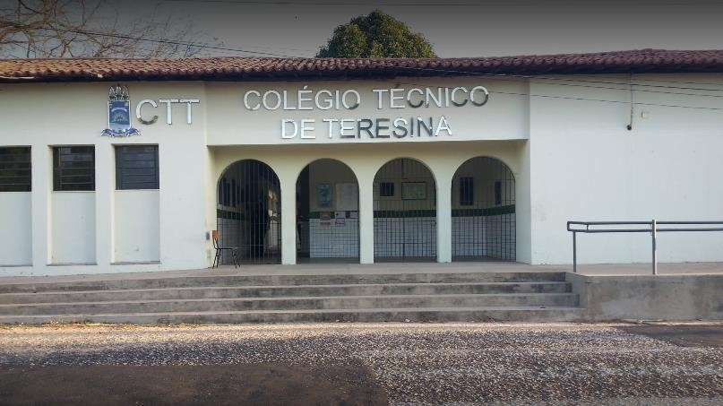

# Apresentação da empresa executora

A **Ecosol** é uma empresa concebida no início da década de 90, idealizada com o objetivo de propagar a **cultura de eficiência energética e energia solar**. Localizada em Niterói – Rio de Janeiro, a Ecosol vem desde 1993 oferecendo soluções em aquecimento solar, instalações hidráulicas, elétricas e Fotovoltaicas. Nascida na Região Oceânica como fabricante de Coletores, a Ecosol especializou-se em projetos e instalações, participando de grandes obras como o maracanã, as arenas olímpicas, indústrias, hospitais, escolas, academias, prédios residenciais e comerciais, além das **diversas participações no Programa de Eficiência Energética da ANEEL, com projetos aprovados em todas as macrorregiões do Brasil**.

Para o sucesso de seus serviços, a Ecosol conta com um corpo profissional que disponibiliza as seguintes estruturas:

* Equipe de projetos;
* Equipe Técnica;
* Equipe de suporte volante;
* Equipe de retaguarda para suporte permanente;
* Manutenção e reparo de equipamentos;

Atualmente, presente em 18 estados do país e com mais de 600 sistemas de energia solar fotovoltaica em operação, a ECOSOL contribui na construção de um futuro mais sustentável para o planeta. Em seu período de atuação, pode-se comprovar **experiência e credibilidade** junto aos grupos de **concessionárias de energia ENEL, Energisa, Equatorial e Neoenergia.**

# Descrição e detalhamento do projeto

# Vistoria na Unidade Consumidora e Avaliação

Com o objetivo de identificar as necessidades e a possibilidade de eficientização da UC, foi realizada, pelo engenheiro eletricista subcontratado **Lucas Araújo Pereira,** uma vistoria técnica e o levantamento de dados mostrado na tabela na seção “**5.2. Levantamento**”. Como pode ser observado, a proposta de eficientização contempla a substituição das lâmpadas de tecnologia antiga por novas lâmpadas mais eficientes.

Com as coordenadas geográficas, foi possível verificar o potencial de instalação do sistema *Fotovoltaico*. As coordenadas encontradas de -4.9654 W, -42.7958 S , foram então inseridas no banco de dados do CRESESB, que resultou no gráfico abaixo. Os resultados obtidos foram posteriormente avaliados para dimensionamento. Foi considerado o sistema fotovoltaico, pois além da representativa economia de energia, os outros usos fins demonstram-se suficientemente eficientes. Segue, **levantamento fotográfico das áreas comuns do colégio, no Anexo A**.

A vistoria foi realizada em conjunto com os membros da equipe de manutenção do cliente, que visitaram os setores da edificação, com o objetivo de verificar os horários de funcionamentos das áreas, assim como os tipos de lâmpadas e reatores presentes. Com os dados da vistoria em mãos, foi possível então realizar o diagnóstico energético levando em consideração os cálculos preliminares do consumo Energético Anual, Demanda Retirada na Ponta e RCB para a dada proposta.

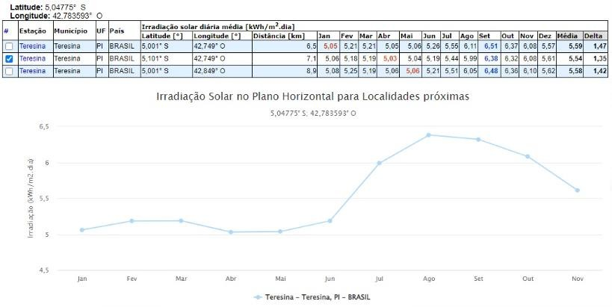

**Figura 1 - Irradiação aproximada no local da UC.**

# Levantamento

A tabela a seguir determina o quantitativo de equipamentos presentes por ambiente e o horário de funcionamento.

|  |  |  |  |  |  |  |  |
| --- | --- | --- | --- | --- | --- | --- | --- |
| **Local** | **Quantidade de meses de utilização** | **Dias da semana em uso** | **Horas de uso diário** | **Horas de uso na ponta** | **Modelo Lâmpada** | **Potência** | **Quantidade lâmpada** |
| COORDENAÇÃO  ADM FIN. | 10 | 5 | 9.0 | 0.0 | LED | - | - |
| SALA 1 | 10 | 5 | 9.0 | 0.0 | TUBULAR FLUOR. | 40W | 4 |
| SALA 2 | 10 | 5 | 9.0 | 0.0 | TUBULAR FLUOR. | 40W | 2 |
| SALA 3 | 10 | 5 | 9.0 | 0.0 | TUBULAR FLUOR. | 40W | 4 |
| SALA 4 | 10 | 5 | 9.0 | 0.0 | TUBULAR FLUOR. | 40W | 6 |
| DEPÓSITO | 10 | 5 | 9.0 | 0.0 | TUBULAR FLUOR. | 40W | 6 |
| LABORATÓRIO  INFORMÁTICA I | 10 | 5 | 9.0 | 0.0 | TUBULAR FLUOR. | 40W | 2 |
| SALA 5 | 10 | 5 | 9.0 | 0.0 | TUBULAR FLUOR. | 40W | 14 |
| SALA 7 | 10 | 5 | 9.0 | 0.0 | TUBULAR FLUOR. | 40W | 16 |
| SALA 8 | 10 | 5 | 9.0 | 0.0 | TUBULAR FLUOR. | 40W | 2 |
| SALA 9 | 10 | 5 | 9.0 | 0.0 | TUBULAR FLUOR. | 40W | 18 |
| LABORATÓRIO  BIOLOGIA | 10 | 4 | 2.0 | 0.0 | TUBULAR FLUOR. | 40W | 24 |

|  |  |  |  |  |  |  |  |
| --- | --- | --- | --- | --- | --- | --- | --- |
| MONTAGEM E  MANUTENÇÃO INFO. | 10 | 4 | 2.0 | 0.0 | TUBULAR FLUOR. | 40W | 6 |
| LABORATÓRIO  INFORMÁTICA II | 10 | 5 | 4.0 | 0.0 | TUBULAR FLUOR. | 40W | 12 |
| SALA 6 | 10 | 5 | 9.0 | 0.0 | TUBULAR FLUOR. | 40W | 10 |
| GRÊMIO  ESTUDANTIL | 10 | 5 | 4.0 | 0.0 | LED | - | - |
| LABORATÓRIO  SEMENTES | 10 | 5 | 4.0 | 0.0 | TUBULAR FLUOR. | 40W | 16 |
| WC FEMININO | 10 | 5 | 9.0 | 0.0 | PL | 25W | 1 |
| WC MASC | 10 | 5 | 9.0 | 0.0 | LED | - | - |
| WC MASC | 10 | 5 | 9.0 | 0.0 | TUBULAR FLUOR. | 20W | 2 |
| WC FEMININO | 10 | 5 | 9.0 | 0.0 | TUBULAR FLUOR. | 20W | 2 |
| WC PNE MASC | 10 | 5 | 9.0 | 0.0 | PL | 12W | 2 |
| WC PNE FEM | 10 | 5 | 9.0 | 0.0 | PL | 12W | 2 |
| LABORATÓRIO DE  SOLOS | 10 | 5 | 9.0 | 0.0 | PL | 12W | 8 |
| GALPÃO MÁQUINAS E  IMPLEMENTOS | 10 | 5 | 9.0 | 0.0 | TUBULAR FLUOR. | 40W | 20 |
| SALA DE RAÇÃO | 10 | 5 | 9.0 | 0.0 | LED | - | - |
| DEPÓSITO  REAGENTES | 10 | 5 | 9.0 | 0.0 | TUBULAR FLUOR. | 40W | 8 |
| LABORATÓRIO  AGROINDÚSTRIA | 10 | 5 | 9.0 | 0.0 | LED | - | - |
| DEPÓSITO | 10 | 5 | 9.0 | 0.0 | TUBULAR FLUOR. | 40W | 4 |
| SALA TÉCNICO | 10 | 5 | 9.0 | 0.0 | LED | - | - |
| EXTERNO | 10 | 7 | 12.0 | 3.0 | TUBULAR FLUOR. | 20W | 8 |
| PÁTIO | 10 | 5 | 4.0 | 3.0 | TUBULAR FLUOR. | 40W | 8 |
| WC MASC | 10 | 5 | 9.0 | 0.0 | LED | - | - |
| WC FEMININO | 10 | 5 | 9.0 | 0.0 | LED | - | - |
| SALA DE  PROFESSORES | 10 | 5 | 9.0 | 0.0 | TUBULAR FLUOR. | 40W | 8 |
| BIBLIOTECA  SETORIAL | 10 | 5 | 9.0 | 0.0 | TUBULAR FLUOR. | 40W | 10 |
| CORREDOR | 10 | 5 | 4.0 | 0.0 | TUBULAR FLUOR. | 20W | 102 |
| MANUTENÇÃO  INFORMÁTICA | 10 | 3 | 1.0 | 0.0 | LED | - | - |
| COORDENAÇÃO  TÉCNICA ENF. | 10 | 5 | 9.0 | 0.0 | TUBULAR FLUOR. | 40W | 4 |
| COORDENAÇÃO  INFORMÁTICA | 10 | 5 | 9.0 | 0.0 | LED | - | - |
| SALA  PROFESSORES AGROPECUÁRIA | 10 | 5 | 9.0 | 0.0 | TUBULAR FLUOR. | 40W | 4 |
| REPROGRAFIA | 10 | 5 | 9.0 | 0.0 | TUBULAR FLUOR. | 40W | 2 |
| SECRETARIA | 10 | 5 | 9.0 | 0.0 | TUBULAR FLUOR. | 40W | 2 |

|  |  |  |  |  |  |  |  |
| --- | --- | --- | --- | --- | --- | --- | --- |
| SALA  PROFESSORES AGROPECUÁRIA | 10 | 5 | 9.0 | 0.0 | TUBULAR FLUOR. | 40W | 2 |
| WC MASC PROF | 10 | 5 | 9.0 | 0.0 | TUBULAR FLUOR. | 20W | 2 |
| WC FEM PROF | 10 | 5 | 9.0 | 0.0 | TUBULAR FLUOR. | 20W | 2 |
| ALMOXARIFADO | 10 | 5 | 9.0 | 0.0 | TUBULAR FLUOR. | 40W | 8 |
| SALA DIREÇÃO | 10 | 5 | 9.0 | 0.0 | TUBULAR FLUOR. | 40W | 4 |
| POSTO MÉDICO | 10 | 5 | 8.0 | 0.0 | LED | - | - |
| AUDITÓRIO  EXTERNO | 10 | 5 | 2.0 | 0.0 | PL | 20W | 20 |
| AUDITÓRIO  INTERNO 1 | 10 | 5 | 2.0 | 0.0 | TUBULAR FLUOR. | 40W | 60 |
| AUDITÓRIO  INTERNO 2 | 10 | 5 | 2.0 | 0.0 | PL | 20W | 22 |
| WC MASC  AUDITÓRIO | 10 | 5 | 2.0 | 0.0 | TUBULAR FLUOR. | 40W | 2 |
| WC FEM  AUDITÓRIO | 10 | 5 | 2.0 | 0.0 | TUBULAR FLUOR. | 40W | 2 |
| WC PNE FEM  AUDITÓRIO | 10 | 5 | 2.0 | 0.0 | PL | 20W | 2 |
| WC PNE MASC  AUDITÓRIO | 10 | 5 | 2.0 | 0.0 | PL | 20W | 2 |
| ESTACIONAMENTO  AUDITÓRIO | 10 | 7 | 12.0 | 3.0 | PL | 20W | 9 |

**Tabela 1 - Descrição dos ambientes e horário de funcionamento.**

Como visto no levantamento acima, foram encontrados alguns locais com Iluminação com lâmpadas LED. No entanto ainda assim, foram mapeadas **476 lâmpadas** entre lâmpadas florescentes tubulares e compactas, vide levantamento fotográfico realizado no colégio, no anexo A deste documento.

# Descrição do Sistema Atual

Este projeto prevê a substituição de todas as lâmpadas, sendo elas dos tipos fluorescentes tubulares e compactas, correspondendo a um total de 476 lâmpadas.

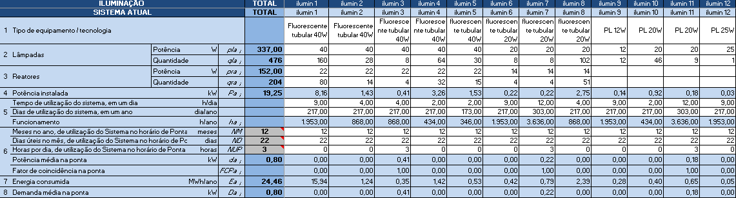

**Tabela 2 - Iluminação (Sistema Atual)**

* 1. **Descrição do Sistema Proposto Iluminação:**

As lâmpadas serão substituídas de acordo com a tabela a seguinte:

|  |  |  |
| --- | --- | --- |
| **Equipamento Atual** | **Equipamento**  **Proposto** | **Universo** |
| Tubular 40W | Tubular LED 16W | 290 |
| Tubular 20W | Tubular LED 8W | 118 |
| PL 12W | BULO LED 8W | 12 |
| PL 20W | BULO LED 8W | 55 |
| PL 25W | BULO LED 8W | 1 |

**Tabela 3- Substituição iluminação**

A partir dos principais horários de funcionamento, custos e características elétricas dos equipamentos, foi feita a análise preliminar dos resultados esperados para a *Demanda Retirada na Ponta*, *Energia Anual Economizada* e *RCB* do sistema de iluminação, como pode ser observado nas *Tabelas* abaixo:

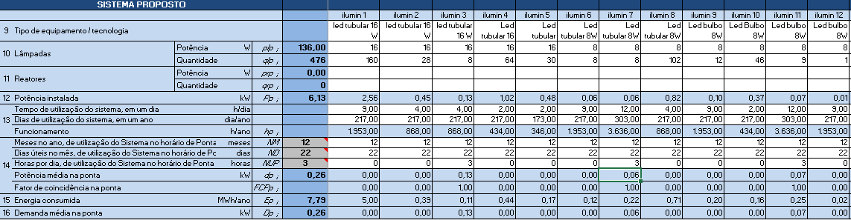

**Tabela 4 - Iluminação (Sistema Proposto)**

|  |  |  |  |  |
| --- | --- | --- | --- | --- |
|  |  | **Iluminação** |  |  |
| **Uso Final** | Energia Economizada (MWh/ano) | Redução de Demanda na ponta (kW) | RCB  Iluminação | Custo por uso final (R$) |
| **Iluminação** | 16,67 | 0,54 | 0,42 | 32.768,50 |

**Tabela 5 - Metas uso final - Iluminação**

**Fotovoltaico:**

O sistema terá potência de **33,5 kWp em 62 módulos, e 1 inversor** com potência nominal de **25 kW**, e será instalado em estruturas fixadas no telhado.

Na imagem e tabela abaixo, mostramos mais detalhes do sistema:

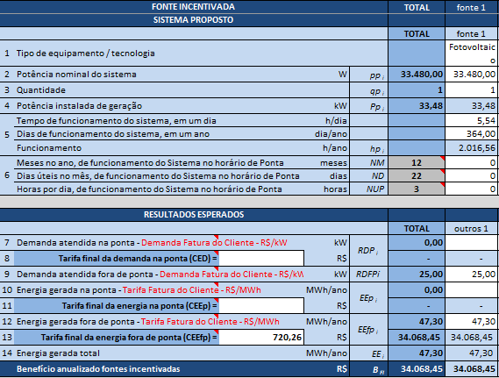

**Tabela 6 - Fotovoltaico (Sistema Proposto).**

|  |  |  |  |  |
| --- | --- | --- | --- | --- |
|  |  | **Fotovoltaico** |  |  |
| **Uso Final** | Energia Gerada (MWh/ano) | Redução de Demanda na ponta (kW) | RCB  Fotovoltaico | Custo por uso final (R$) |
| **Fotovoltaico** | 47,30 | 0 | 0,58 | 167.229,50 |

**Tabela 7 - Metas uso final – Fotovoltaico.**

# Cronograma de implantação das ações de projeto

Os serviços que serão realizados são divididos em dois usos fim:

**Iluminação:**

As lâmpadas e os respectivos reatores serão retirados, devidamente descartados e substituídas por lâmpadas de tecnologia LED, que não precisam de reatores.

Ao final da substituição, será realizado relatório de medição e verificação, seguindo as orientações do PIMVP (EVO,2012) e PROPEE (ANEEL,2013).

**Fotovoltaico:**

Será instalado um sistema fotovoltaico, com estruturas de fixação (trilhos) no telhado da unidade consumidora. A fixação dos trilhos se dará sobre o madeiramento do telhado através de parafuso estrutural. A geração de energia servirá para abastecer a demanda de energia da unidade contemplada no projeto.

O serviço começará a ser realizado pela fixação e montagem das estruturas, para posterior fixação dos módulos fotovoltaicos. Após essa fase, serão feitas todas as instalações elétricas e comissionamento da usina. Com a homologação pela concessionária, daremos início a fase de medição, que será feita seguindo as orientações PIMVP (EVO,2012) e PROPEE (ANEEL,2013).

Serão emitidos relatórios regulares e um relatório final de todos os serviços realizados.

A ***Tabela*** registrada abaixo organiza a **descrição cronológica dos serviços** a serem realizados durante toda a execução do projeto.

|  |  |
| --- | --- |
| **Serviços:** | |
| **Serviço:** | Elaboração do projeto e especificação dos materiais e equipamentos |
| **Executora:** | ECOSOL ENERGIA SOLAR E TECNOLOGIA LTDA |
| **Descrição:** | Fornecimento da relação dos materiais equipamentos a instalar, com apresentação de 3 fornecedores para cotação da ENEL. |
| **Serviço:** | Contratação dos Serviços |
| **Executora:** | ECOSOL ENERGIA SOLAR E TECNOLOGIA LTDA |
| **Descrição:** | Assinatura do contrato entre a ENEL e a Ecosol. |
| **Serviço:** | Procedimento de Medição e Verificação Inicial |
| **Executora:** | ECOSOL ENERGIA SOLAR E TECNOLOGIA LTDA |
| **Descrição:** | Planejamento e execução do Procedimento de Medição e Verificação inicial em conformidade com o PIMVP. |
| **Serviço:** | Aquisição de Materiais |
| **Executora:** | ECOSOL ENERGIA SOLAR E TECNOLOGIA LTDA |
| **Descrição:** | Aquisição de materiais, conforme exigências do projeto e requisitos do edital. |
| **Serviço:** | Execução da Obra |
| **Executora:** | ECOSOL ENERGIA SOLAR E TECNOLOGIA LTDA |
| **Descrição:** | * Retrofit do local para nova condição, com substituição do sistema atual pelo mais eficiente. Correção de erros e instalações   já existentes e que estejam diretamente relacionadas ao trabalho. Execução de novos circuitos quando necessários. Retirada e armazenamento do material antigo para posterior descarte.   * Fixação da estrutura para acomodação dos módulos fotovoltaicos, conexão dos mesmos, fixação e conexão dos inversores e   ligação com o quadro interno de energia. |
| **Serviço:** | Acompanhamento do Projeto |
| **Executora:** | ECOSOL ENERGIA SOLAR E TECNOLOGIA LTDA |
| **Descrição:** | Toda a obra será acompanhada por Engenheiros responsáveis por fiscalizar o andamento, garantir o cumprimento dos  prazos, especificações e qualidade da execução. |
| **Serviço:** | Marketing e Divulgação |
| **Executora:** | ENEL |

|  |  |
| --- | --- |
| **Descrição:** | Sugerimos: Organização de palestras, workshops e distribuição de material informativo (folders/cartilhas), garantindo uma eficaz ação educativa, de forma a dar ciência à sociedade acerca das ações adotada pela Concessionária, da importância do projeto de eficientização, e dos benefícios trazidos pelo consumo consciente. |
| **Serviço:** | Substituição do Medidor de energia |
| **Executora:** | ENEL |
| **Descrição:** | Substituição do medidor das unidades consumidora por um medidor bidirecional |
| **Serviço:** | Legalização do sistema fotovoltaico |
| **Executora:** | ECOSOL ENERGIA SOLAR E TECNOLOGIA LTDA |
| **Descrição:** | Legalização da geração fotovoltaica junto a ENEL para compensação energética conforme Resolução ANEEL 687/2015 |
| **Serviço:** | Procedimento de Medição e Verificação Final |
| **Executora:** | ECOSOL ENERGIA SOLAR E TECNOLOGIA LTDA |
| **Descrição:** | Planejamento e execução do Procedimento de Medição e Verificação final em conformidade com o PIMVP. |
| **Serviço:** | Descarte de Materiais e Transporte para Reciclagem |
| **Executora:** | À Definir |
| **Descrição:** | Implementação do processo de reciclagem das lâmpadas retiradas. As lâmpadas serão inicialmente processadas no local, e  transformadas de material Classe I para Classe II. Todos os transportes são executadas pela empresa contratada. |
| **Serviço:** | Treinamento e capacitação |
| **Executora:** | ECOSOL ENERGIA SOLAR E TECNOLOGIA LTDA |
| **Descrição:** | Treinamento e capacitação. O curso contará com certificado assinado pelo responsável técnico, e contemplará diversos  tópicos relacionados à eficiência energética, como: Ações de eficientização adotadas pela Concessionária e no Brasil; Importância do consumo consciente e seguro da energia elétrica; Sustentabilidade energética; Impactos ambientais; Benefícios da eficientização; Como praticar a eficientização; Descarte e reciclagem de lâmpadas; Entre outros. |
| **Serviço:** | Elaboração de relatórios mensais de acompanhamento |
| **Executora:** | ECOSOL ENERGIA SOLAR E TECNOLOGIA LTDA |
| **Descrição:** | Todo o projeto será administrado com envio de relatórios de cada etapa, relacionando qualidade, referências ao cronograma  com compromissos, prazos, segurança no trabalho, e saúde ocupacional. |
| **Serviço:** | Avaliação de resultados do projeto e relatório final |
| **Executora:** | ECOSOL ENERGIA SOLAR E TECNOLOGIA LTDA |
| **Descrição:** | Apresentação detalhada dos resultados do projeto, da Medição e Verificação M&V e comissionamento, para a execução do  relatório final com os resultados obtidos. |

**Tabela 8 - Descrição dos serviços.**

# Especificações dos Materiais e Equipamentos

# Iluminação

Todas as lâmpadas substituídas são de tecnologia LED e tem as seguintes características:

|  |  |  |
| --- | --- | --- |
| **Materiais e**  **equipamentos** | **Vida útil (h) -**  **Catálogo** | **Vida útil (anos)** |
| Led tubular 16 W | 25.000 | 12,80 |
| Led tubular 16 W | 25.000 | 20,00 |
| Led tubular 16 W | 25.000 | 20,00 |
| Led tubular 16 W | 25.000 | 20,00 |

|  |  |  |
| --- | --- | --- |
| Led tubular 16W | 25.000 | 20,00 |
| Led tubular 8W | 25.000 | 12,80 |
| Led tubular 8W | 25.000 | 6,88 |
| Led tubular 8W | 25.000 | 20,00 |
| Led bulbo 8W | 25.000 | 12,80 |
| Led Bulbo 8W | 25.000 | 20,00 |
| Led bulbo 8W | 25.000 | 6,88 |
| Led bulbo 8W | 25.000 | 12,80 |

**Tabela 9: Descrição dos equipamentos Propostos.**

**Cálculo da vida útil de lâmpadas:**

𝑉𝑖𝑑𝑎 ú𝑡𝑖𝑙 𝑑𝑎𝑠 𝑙â𝑚𝑝𝑎𝑑𝑎𝑠 = 𝑉𝑖𝑑𝑎 ú𝑡𝑖𝑙 𝑑𝑎 𝑙â𝑚𝑝𝑎𝑑𝑎 (𝑒𝑚 ℎ𝑜𝑟𝑎𝑠) / 𝑇𝑒𝑚𝑝𝑜 𝑑𝑒 𝑢𝑡𝑖𝑙𝑖𝑧𝑎cã𝑜

(𝑒𝑚 ℎ𝑜𝑟𝑎𝑠/𝑎𝑛𝑜)

(*) Vida útil da lâmpada, em horas, fornecida pelo fabricante, em catálogo, vide anexo.

**Sistema fotovoltaico**

A instalação do sistema solar contará com **62 placas fotovoltaicas** de **540 Wp**, somando um total de **33,5 kWp de potência instalada conectada à rede**. Considerando o **HSP** do local e o rendimento simulado por software de 0,70, a fim de cobrir as perdas por

ineficiência dos equipamentos, calor, sombreamento etc., estima-se uma geração de aproximadamente **47,27 MWh de energia anual**. A tabela abaixo lista a relação básica dos principais componentes a serem utilizados na implementação do sistema. Tabela 10:

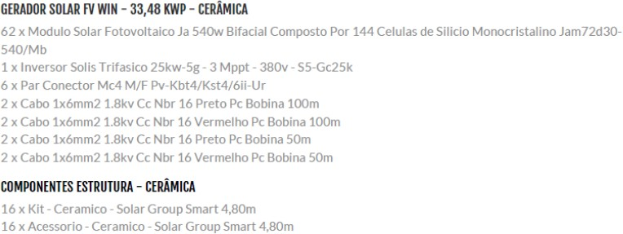

**Especificação dos equipamentos - Fotovoltaic**o.

# Módulos

Os módulos solares fotovoltaicos utilizados serão do modelo **JAM72D30-540/Mb**, da fabricante JA, o modelo consta na lista dos **Módulos Fotovoltaicos certificados pelo PROCEL**, vide anexo C, e possui as seguintes especificações técnicas:

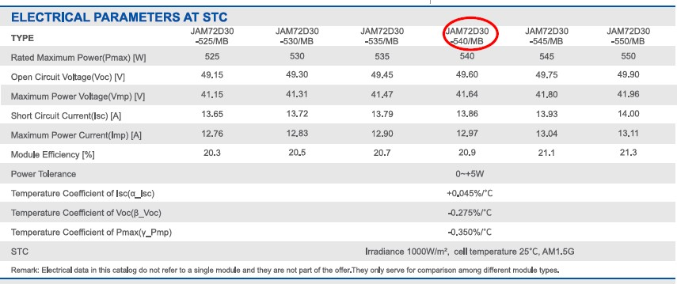

**Tabela 11 - Especificações elétricas.**

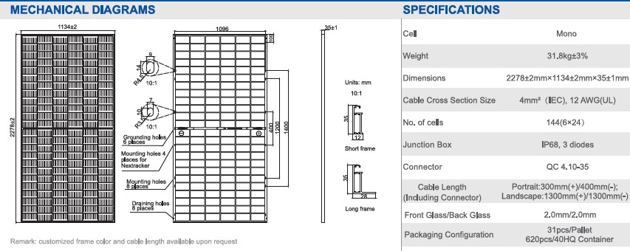

**Tabela 12 - Especificações mecânicas.**

**Dentre outras certificações e garantias, o produto oferece:**

* + - * + Produto avaliado pelo INMETRO com eficiência energética A, em conformidade com o Programa Brasileiro de Etiquetagem.
        + Garantia de produção Linear de 25 anos
        + Garantia contra defeito de fabricação de 10 anos

# Inversor

Foi selecionado para a proposta o inversor da marca Sungrow, modelo SG12KTL-M. Abaixo, encontram-se as especificações técnicas do mesmo:

**Entrada (CC)**

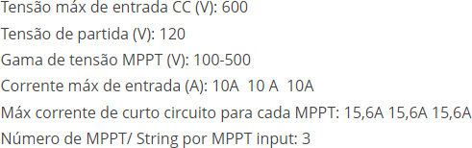

**Saída (CA)**

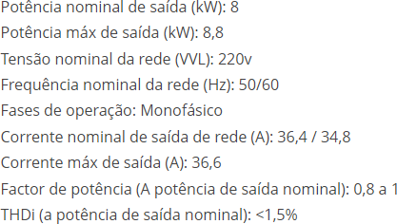

# String box

A string box escolhida para o orçamento deste diagnóstico, é STRING BOX CLAMPER SOLAR SB600 1-2E/2S.

# Estruturas de Fixação

A estrutura é projetada para ser aparafusada no caibro do telhado. Este parafuso irá sustentar os trilhos que, por sua vez, sustentarão os painéis.

**Características:**

* Fácil instalação;
* Altíssima vida útil;
* Galvanizada a Fogo conforme Norma NBR 6323;
* Projetada para suportar cargas aerodinâmicas conforme Norma ABNT NBR 6123.

# Cabos e conectores

Os cabos e conectores a serem utilizados serão de acordo com o listado abaixo:

* Cabo Solar 6mm até 1800 V CC Preto ABNT NBR 16612
* Cabo Solar 6mm até 1800 V CC Vermelho ABNT NBR 16612
* Conectores Fêmea/ Macho (WEID CABUR TE MC4 ou compatível)

# Placa de sinalização

Obedecendo as normas técnicas VR01.01-00.12– Norma de Conexão de Microgeradores ao Sistema de Distribuição em baixa tensão, será instalado uma placa de sinalização (250mm x 180mm) no padrão de entrada de energia, informando que a unidade consumidora possui geração própria conforme modelo abaixo:

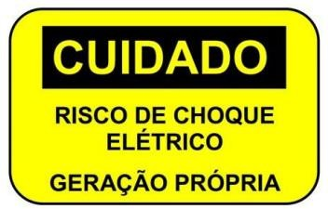

**Figura 2 - Modelo placa de segurança.**

A vida útil dos equipamentos fotovoltaicos está representada na tabela a seguir, **de acordo com o edital, Anexo C – Tabela de Materiais e Equipamentos:**

|  |  |  |
| --- | --- | --- |
| Materiais e equipamentos | | Vida útil (anos) |
| 1 | Sistemas Fotovoltaicos – Painéis  Fotovoltaicos | 20 |
| 2 | Sistemas Fotovoltaicos –Inversores | 10 |

**Tabela 13 - Vida útil equipamentos – Fotovoltaico.**

# Simulação de geração de energia

O arquivo do software PVsyst com a simulação de geração de energia encontra-se no anexo D, ao final do projeto.

# Laudo estrutural

O laudo estrutural, que atesta a viabilidade de instalação do sistema fotovoltaico na unidade consumidora, é apresentado **no Anexo E**, ao final deste documento.

O telhado conta com estrutura metálica, e está prevista a instalação de 62 módulos de energia solar com dimensões de (2285x1134x35) mm, pesando 31,60 kg cada um que, em conjunto com suas estruturas auxiliares, gerará um carregamento adicional em torno de 14 kgf/m². A carga estática do vento é de 70kgf/m² e o peso das telhas é de 20kgf/m², gerando um carregamento total de 1,04kN/m. Nesta análise foi considerada a distância entre dois pontos de apoio dos trilhos de 1,5 m.

Área total da instalação: 150 m² Peso total na estrutura: 2.100 kg

As demais informações, bem como considerações e Conclusão do Laudo, encontram-se no

**Anexo E** deste relatório.

O profissional responsável pelo Laudo estrutural é o **Engenheiro Civil Lucas Araújo Pereira, CREA RJ: 2017113375.**

# Gerenciamento da obra

Para este projeto, as funções de supervisão ficarão a cargo do engenheiro Alexandre Goulart Galvão, que possui experiência em projetos de eficiência energética junto a concessionárias e também possui larga experiência com dimensionamento, instalação e comissionamento de sistemas fotovoltaicos.

# Análise do consumo de Energia

# Estimativa da Participação dos Usos Finais da Energia Elétrica

O gráfico a seguir expressa, aproximadamente, a participação mensal do uso fim de energia da unidade. Como pode ser observado, a iluminação representa aproximadamente 73% do consumo total dos estabelecimentos.

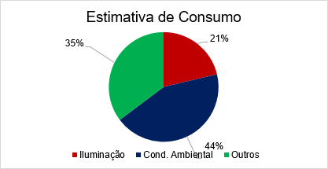

**Figura 3 - Estimativa mensal**

# Avaliação do Histórico de Consumo

O **tempo de funcionamento das atividades é de no máximo 9h/dia em ambientes internos e 12 h/dia em ambientes externos**, que abrange tanto os horários de ponta, como Fora Ponta. A iluminação externa funciona apenas pelo período da noite abrangendo 3h da ponta.

A média de consumo total, considerando a unidade consumidora, é de **113.063,62 kWh** de **energia mensal**. No gráfico abaixo é possível observar o padrão aproximado de consumo mensal do estabelecimento ao longo do ano.

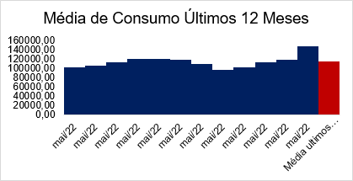Assim, a proposta de retrofit das lâmpadas exercerá impacto na redução do consumo tanto no horário de ponta, como no horário fora de ponta. Já a instalação do gerador solar Fotovoltaico impactará no consumo apenas no horário fora de ponta.

**Figura 4 - Consumo Mensal total da unidade consumidora.**

# Avaliação da Economia de Energia

Os resultados esperados para o projeto de eficientização da unidade é de:

* ***Energia Economizada Anual* de 63,97 MWh/ano.**

## Demanda Economizada Anual de 0,54 kW

Para obtenção desses resultados, foi considerado o horário de funcionamento informado das lâmpadas, assim como a potência, quantidade das mesmas e as características do sistema Fotovoltaico de acordo com os intervalos de funcionamento.

# Iluminação

1. **Abrangência**

Serão efetuadas aferições de potência das lâmpadas atuais. Posteriormente essas lâmpadas e os respectivos reatores serão retirados e devidamente descartados e substituídas por lâmpadas de tecnologia LED, ao todo serão **substituídas 476 lâmpadas**, conforme tabela no item 5.2 deste diagnóstico.

Ao final da substituição, será realizada uma nova aferição, seguindo as orientações do PIMVP (EVO,2012) e PROPEE (ANEEL, 2013), dessa vez das lâmpadas eficientes, para comprovar a economia proposta.

1. **Reatores**

Foram identificados **152 reatores eletromagnéticos** de potências variadas na Unidade Consumidora em questão. É importante ressaltar que a solução proposta implica na substituição de todas as lâmpadas antigas por modelos LED, ou seja, modelos que não necessitam de reatores em seu funcionamento.

1. **Resultados Esperados**

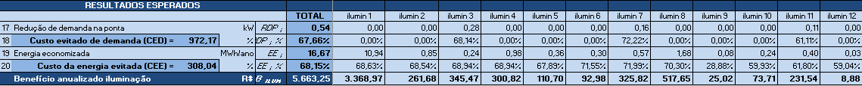

**Tabela 14 - Resultados esperados – iluminação.**

1. **Fórmulas**

**Cálculo da vida útil de lâmpadas:**

𝑉𝑖𝑑𝑎 ú𝑡𝑖𝑙 𝑑𝑎𝑠 𝑙â𝑚𝑝𝑎𝑑𝑎𝑠 = 𝑉𝑖𝑑𝑎 ú𝑡𝑖𝑙 𝑑𝑎 𝑙â𝑚𝑝𝑎𝑑𝑎 (𝑒𝑚 ℎ𝑜𝑟𝑎𝑠) / 𝑇𝑒𝑚𝑝𝑜 𝑑𝑒 𝑢𝑡𝑖𝑙𝑖𝑧𝑎çã𝑜

(𝑒𝑚 ℎ𝑜𝑟𝑎𝑠/𝑎𝑛𝑜)

**Cálculo da estimativa do fator de coincidência na ponta**:

𝐹𝐶𝑃 = 𝑛𝑚 × 𝑛𝑑 × 𝑛𝑢𝑝 / 792

Onde:

* FCP - fator de coincidência na ponta.
* nm - número de meses, ao longo do ano, de utilização em horário de ponta (≤12 meses).
* nd - número de dias, ao longo do mês, de utilização em horário de ponta (≤22 dias).
* nup - número de horas de utilização em horário de ponta (≤3 horas).
* 792 - número de horas de ponta disponíveis ao longo de 1 ano.

Energia economizada:

𝐸𝐸 = [Σ(𝑞𝑎𝑖×𝑝𝑎𝑖×ℎ𝑎𝑖) −Σ(𝑞𝑝𝑖×𝑝𝑝𝑖×ℎ𝑝𝑖) ]× 10-6

Onde:

* EE - energia economizada (MWh/ano).
* qai - número de lâmpadas no sistema i atual.
* pai - potência da lâmpada e reator no sistema i atual (W).
* hai - tempo de funcionamento do sistema i atual (h/ano).
* qpi - número de lâmpadas no sistema i proposto.
* ppi - potência da lâmpada e reator no sistema i proposto (W).
* hpi - tempo de funcionamento do sistema i proposto (h/ano).

**Redução de demanda na ponta**:

𝑅𝐷𝑃 = [Σ(𝑞𝑎𝑖×𝑝𝑎𝑖×𝐹𝐶𝑃𝑎𝑖) −Σ(𝑞𝑝𝑖×𝑝𝑝𝑖×𝐹𝐶𝑃𝑝𝑖)] × 10-3

Onde:

* RDP - redução de demanda na ponta (kW).
* FCPai - fator de coincidência na ponta no sistema i atual.
* FCPpi - fator de coincidência na ponta no sistema i proposto.

# Fonte incentivada (Sistema Fotovoltaico)

1. **Objetivo**

Será instalado um sistema fotovoltaico, com estruturas de fixação no telhado, para abastecer a unidade contemplada no projeto.

O serviço começará a ser realizado pela fixação e montagem das estruturas para posterior fixação dos módulos fotovoltaicos. Após essa fase, serão feitas todas as instalações elétricas e comissionamento do sistema. Com a homologação pela concessionária, daremos início a fase de medição, que será feita seguindo as orientações PIMVP (EVO,2012) e PROPEE(ANEEL,2013).

A instalação do sistema solar contará com **62 placas fotovoltaicas de 540 Wp**, somando um total de **33,5 kWp de potência instalada conectada à rede**. Considerando o HSP do local e o rendimento simulado por software de 0,7 para projetos fotovoltaicos, a fim de cobrir as perdas por ineficiência dos equipamentos, calor, sombreamento etc., estima-se uma geração de aproximadamente **47,27 MWh de energia Anual**, que corresponde a **3,45**

**% de toda a energia média** consumida na unidade considerando o consumo previsto pós retrofit de iluminação.

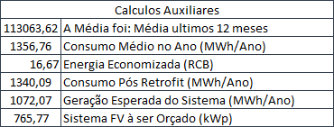No cálculo da energia gerada pelo sistema fotovoltaico foi considerado 80% da média de consumo pós retrofit de iluminação. Cálculo estimado para a geração do Fotovoltaico foi feito da seguinte forma: ATUALIZAR TABELA

**No cálculo da energia gerada pelo sistema fotovoltaico foi considerado 80% da média de consumo pós retrofit de iluminação**.

C𝑜𝑛𝑠𝑢𝑚𝑜 𝑝ó𝑠 retrofit = 𝐶𝑜𝑛𝑠𝑢𝑚𝑜 𝑚é𝑑i𝑜 𝑎𝑛𝑢𝑎𝑙 (𝑀Wℎ \𝑎𝑛𝑜)

— 𝑒𝑛𝑒𝑟𝑔i𝑎 𝑒𝑐𝑜𝑛𝑜𝑚i𝑧𝑎𝑑𝑎 𝑐𝑜𝑚 𝑜 𝑟𝑒𝑡𝑟𝑜fi𝑡 (𝑀Wℎ 𝑎𝑛𝑜)

Geração esperada FV = 𝐶𝑜𝑛𝑠𝑢𝑚𝑜 𝑝ó𝑠 *retrofit* 𝑥 0,8

Geração esperada FV = (1356,76 − 16,67) 𝑥 0,8 Geração esperada FV = 10.73,07 𝑀Wℎ\𝑎𝑛𝑜

Devido ao tamanha da área disponível para instalação de módulos fotovoltaicos, foi mapeado apenas a instalação de 62 módulos fotovoltaicos, possibilitando a geração de **47,27 MWh de energia Anual.**

Importante salientar que um fator limitante para o sistema escolhido foi também a limitação orçamentária proposta na chamada, onde o máximo por projeto seria de 200 mil reais.

1. **Abrangência**

O principal critério para avaliação da viabilidade econômica de um projeto do PEE é a relação custo benefício (RCB) que ele proporciona. O benefício considerado é a valoração da energia economizada e da redução da demanda na ponta (no caso da energia fotovoltaica não é considerado) durante a vida útil do projeto para o sistema elétrico. O custo são os aportes feitos para a sua realização (do PEE, do consumidor ou de terceiros).

Outros benefícios (mensuráveis e não mensuráveis) podem ser levados em consideração em situações específicas.

1. **Resultados esperados**

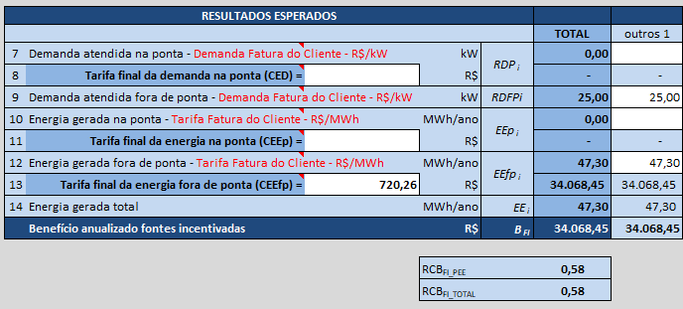

**Tabela 15 - Resultados esperados – Fotovoltaico.**

# Estratégia de M&V preliminar

Apresentação da estratégia de medição e verificação para medidas de eficiência energética a serem implantadas na unidade consumidora, abrangendo os seguintes usos finais:

* Iluminação
* Geração com fonte incentivada (sistema fotovoltaico)

# Documentos de referência

São referência para elaboração desta estratégia os seguintes documentos:

* Procedimentos do Programa de Eficiência Energética – PROPEE, Módulo 6 – Projetos com Fontes Incentivadas, revisão 01 (ANEEL, 2013).
* Procedimentos do Programa de Eficiência Energética – PROPEE, Módulo 8 – Medição e Verificação de Resultados, revisão 01 (ANEEL, 2014).
* Guia de Medição e Verificação para o Programa de Eficiência Energética Regulado pela ANEEL (ANEEL, 2014).
* Protocolo Internacional de Medição e Verificação de Performance, Conceitos e Opções para a Determinação de Economias de Energia e de Água Volume 1, EVO 10000 – 1:2012 (Br) (EVO, 2012).

# Iluminação

# Opção do PIMVP

Serão adotadas as seguintes opções para determinação das economias de acordo com o Volume I do PIMVP, EVO 10000-1:2012:

* **Consumo de energia**: Opção A – Medição isolada de parâmetros chave
* **RDP**: Opção A – Medição isolada de parâmetros chave O processo terá a seguinte definição de parâmetros:
* **Potência**: medida por um wattímetro alicate até a leitura estabilizar, em uma amostra das lâmpadas substituídas e instaladas.
* **Tempo**: Será estimado por uma medição do acendimento das luminárias, em todos os horários e no horário de ponta. Serão utilizados analisadores/medidores com memória de massa. **As medições serão realizadas nos ambientes por pelo menos 1 ciclo de funcionamento (no mínimo 7 dias).**
* **Energia**: será obtida pela multiplicação da potência medida pelo tempo de funcionamento estimado, em ambos os períodos de medição.
* **Demanda na ponta**: será obtida pela multiplicação da potência pela parcela de tempo de funcionamento na ponta.

# Variáveis independentes

Não são identificadas variáveis independentes. Como fator estático, é identificado o tempo de utilização dos equipamentos de iluminação.

# Período da Linha de base

* No período da linha de base será medido a potência das luminárias da amostra e o tempo de funcionamento do sistema. O período da linha de base será medido após a aprovação do Diagnóstico Energético pela concessionária e consolidado no Plano de Medição e Verificação, no período de execução do projeto. **As medições serão realizadas nos ambientes por pelo menos 1 ciclo de funcionamento (no mínimo 7 dias).**

# Modelo de consumo da linha de base

O modelo do consumo da linha de base para o sistema de iluminação seguirá conforme previsto no item 12.1 do edital, tendo como base a equação 1d) do PIMVP 2012. Para esta análise não será considerada uma análise de regressão entre a energia medida e uma variável independente, sendo que para o sistema de iluminação não serão consideradas variáveis independentes.

# Fronteira de medição

A fronteira de medição é o circuito de alimentação de luminárias, conforme amostragem abaixo apresentada.

Caso seja inviável a realização de medições diretamente nos circuitos das lâmpadas ou reatores instalados, por questões operacionais ou de segurança, as medições serão realizadas em bancada.

# Efeitos interativos

Não são identificados efeitos interativos.

# Amostra

Serão definidas amostras específicas para cada tipo de lâmpada existente e a instalar. A amostra para medição será realizada aleatoriamente dentro do universo de cada tipo de equipamento, conforme metodologia apresentada no PIMVP. Tendo em vista o uso final, serão considerados:

* Incerteza (e): 10%
* Intervalo de confiança: 95%
* Valor padrão para intervalo de confiança (z): 1,96
* Coeficiente de variância (cv): 50%

A estimativa inicial do tamanho da amostra (n0) pode ser calculada, utilizando-se a equação B-16 do PIMVP:

*n0 = z2 x cv2 / e2*

*n0 =1,962 x 0,52 / 0,12*

*n0 = 96*

O tamanho final da amostra será reduzido considerando critério de “pequenas populações” previsto no PIMVP. Quando a população não for superior a 20 vezes o tamanho da amostra inicial acima calculada (ou seja, a população não for superior a 1920), será utilizada a equação B-17 do PIMVP para cálculo da amostra final (n):

*n = (n0 x N) / (n0 + N)*

Onde N corresponde ao universo amostral.

O quadro a seguir apresenta o resultado esperado para amostragem, considerando os equipamentos existentes. A mesma amostragem é prevista para os equipamentos a serem instalados.

|  |  |  |
| --- | --- | --- |
| **Equipamento** | **Universo** | **Amostra Final** |
| **Medição inicial** | **476** | **264** |
| Tubular 40W | 290 | 150 |
| Tubular 20W | 118 | 63 |
| PL 12W | 12 | 11 |
| PL20 W | 55 | 39 |
| PL | 25 | 1 |
| **Medição final** | **476** | **264** |
| Tubular LED 16W | 290 | 150 |
| Tubular LED 8W | 118 | 63 |
| Led bulbo 8W | 68 | 51 |

**Tabela 16 - Amostragem – iluminação.**

O tamanho final da amostra poderá ser revisto após realização de parte das medições e tendo sido obtidos resultados satisfatórios para incerteza e intervalo de confiança determinados.

# Período de medição

As medições de potência serão instantâneas e realizadas após estabilização do fluxo luminoso da lâmpada.

O tempo de funcionamento de medição será de **pelo menos 7 dias, tendo em vista adoção da Opção A.**

# Equipamentos utilizados na medição

Será utilizado o alicate **wattímetro modelo ET-4091 serie: 2396238**, para as medições do sistema de iluminação. Sendo anotado o valor após a estabilização do fluxo luminoso das luminárias do circuito a ser medido. Segue certificado de calibração em anexo.

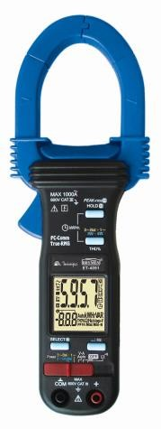

# Geração com fonte incentivada (fotovoltaica)

# Opção do PIMVP

Serão adotadas as seguintes opções para determinação das economias, de acordo com o Volume I do PIMVP, EVO 10000-1:2012:

* **Consumo de energia: Opção B** – Medição isolada de todos os parâmetros
* **RDP: Opção B** – Medição isolada de todos os parâmetros

O processo terá a seguinte definição de parâmetros:

* **Energia:** será medida através do sistema de medição online instalado junto ao inversor.
* **Demanda na ponta**: não será considerada.

Pela natureza da medida, não são consideradas medições para a linha de base.

# Variáveis independentes

As variáveis independentes consideradas são a radiação solar e temperatura, a serem obtidas junto a estação metrológica do INMET – Instituto Nacional de Metrologia mais próxima da unidade.

Não são identificados fatores estáticos.

# Fronteira de medição

A fronteira de medição é o circuito de conexão do sistema de geração à instalação do consumidor.

# Efeitos interativos

Não são identificados efeitos interativos.

# Amostra

Não aplicável (medição integral).

# Período de medição

As medições serão realizadas pelo **período de até 1 ano**, conforme previsto no edital. Como há dados locais disponíveis para a fonte utilizada, o período de medição será reduzido obedecendo o item 3.2 do Módulo 6 do PROPEE.

# Equipamentos utilizados na medição

Será utilizado o próprio sistema de monitoramento do inversor. Este monitora e registra as grandezas elétricas e a energia gerada, disponibilizando através da internet e uma plataforma on-line donde reúne os dados.

# 10.4 Empresa Certificada

**A empresa possui 2 (dois) profissionais com certificação CMVP-EVO,** portanto, a referida proposta de Medição e Verificação será executada pela própria Ecosol. O engenheiro responsável por essa etapa do projeto possui as certificações e qualificações necessárias. Segue abaixo, a ***Certificação CMVP-EVO do Eng. Alexandre Goulart Galvão,*** conforme requerido pela comissão julgadora pode ser visto na Imagem abaixo.



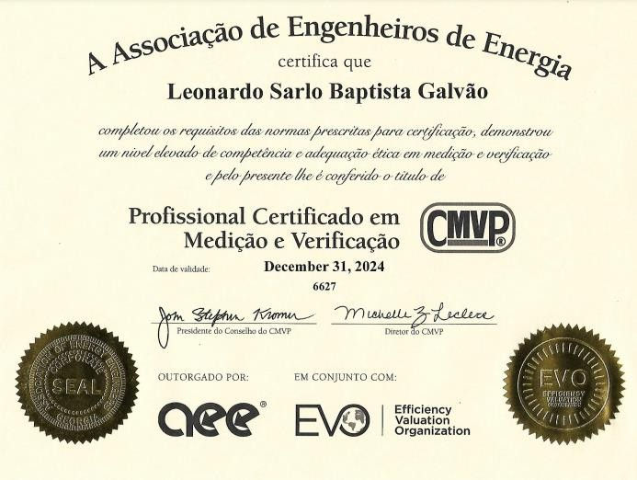

**Figura 5 - Certificados CMVP- EVO.**

# Metas e Benefícios por Uso Final

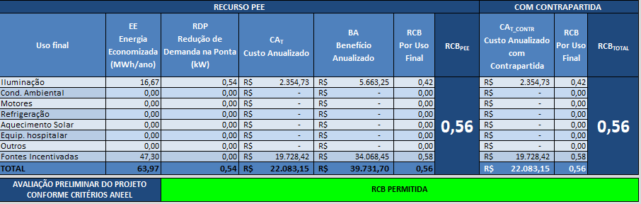

**Tabela 17 - Metas e Benefícios.**

Além dos benefícios em economia de energia e redução de demanda, está previsto a organização de palestras, workshops, distribuição de material informativo (folders/cartilhas) e treinamentos, garantindo uma eficaz ação educativa, de forma a dar ciência das ações adotadas pela Concessionária, da importância do projeto de eficientização, e dos benefícios trazidos pelo consumo consciente.

# Cálculo da viabilidade econômica do projeto

# CEE e CED

Os valores utilizados nos cálculos do projeto estão de acordo com a tabela a seguir.

|  |  |
| --- | --- |
| **CEE (R$/MWh)** | **308,04** |
| **CED (R$/kW)** | **972,17** |
| **CEEFV (R$/kW)** | **720,26** |

**Tabela 18- Valores aplicados para CEE e CED.**

Os valores utilizados para se calcular o valor do CEE do sistema fotovoltaico foram baseados na fatura do mês de maio/2022.

|  |  |  |  |  |  |  |  |  |  |
| --- | --- | --- | --- | --- | --- | --- | --- | --- | --- |
| Mês | Total a  Pagar | IP | bande  ira | Bande  ira | Pagamento  Sem | Consumo  FP | Consumo  P | Soma  Consumo | Tarifa |
| mai/22 | 106707,2  7 | 314,  31 |  | Verde | 106392,96 | 135401 | 12313 | 147714 | 0,72026321 |

# Relação custo benefício

O cálculo da RCB por uso final e total do projeto, conforme modelo sugerido no capítulo 7 do PROPEE podem ser verificados nas tabelas abaixo.

**Iluminação:**

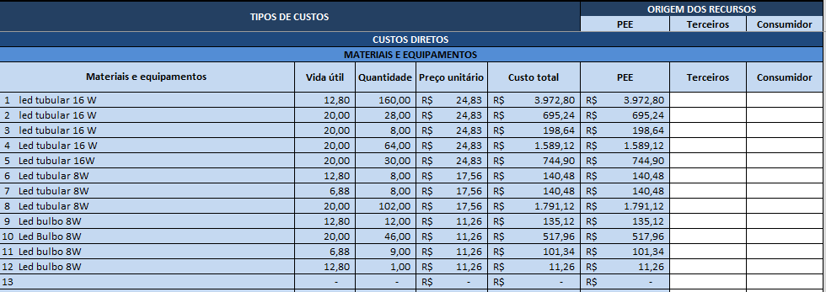

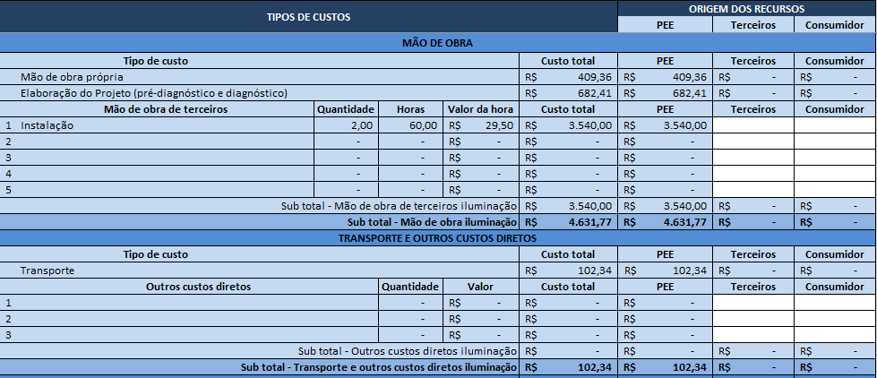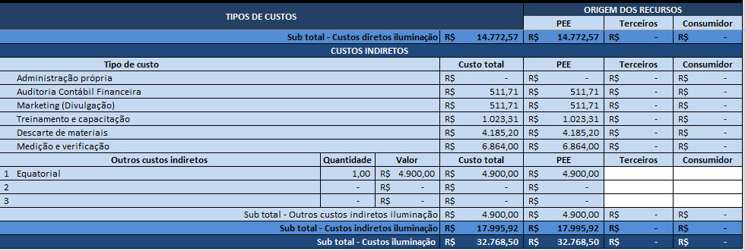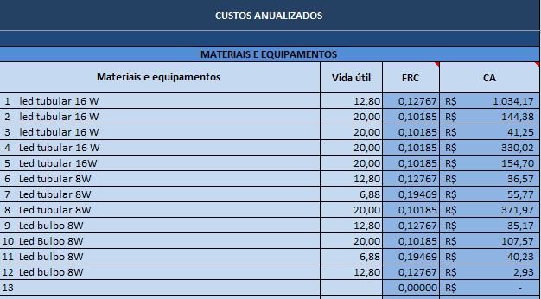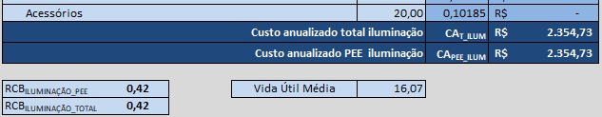

**Tabela 19- Cálculo da RCB iluminação.**

**Fotovoltaico**

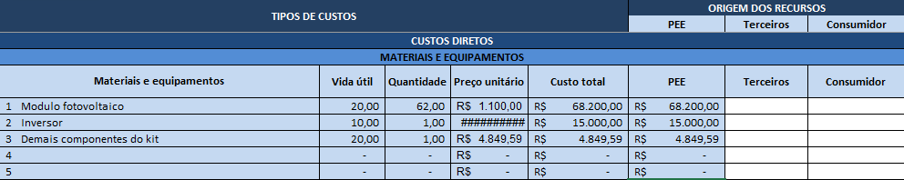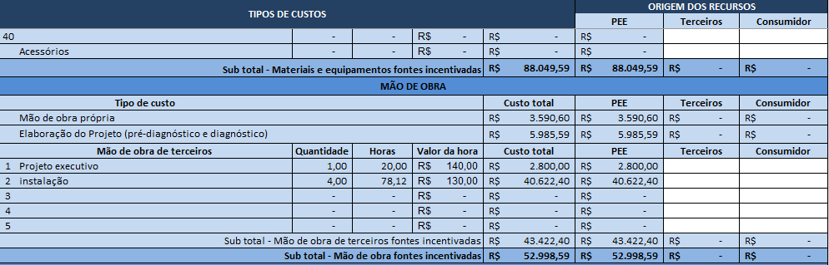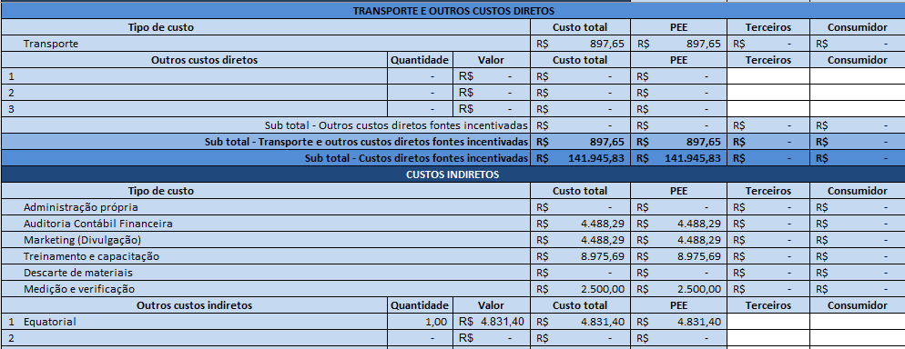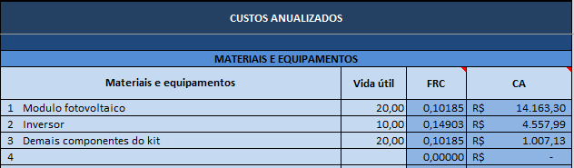

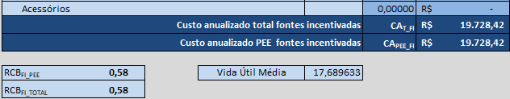

**Tabela 20 – Cálculo da RCB Fotovoltaico.**

**RCB Global**:

O cálculo da RCB total do projeto, portanto, obedecerá a fórmula abaixo:

𝑅*CB* = 𝐶𝐴𝑇/(𝐵𝐴𝐶𝐺+𝐵𝐴𝐸𝐸)

Onde:

* RCB – relação custo-benefício.
* CAT – custo anualizado total (R$/ano).
* BACG – benefício anualizado da Central Geradora (R$/ano)
* BAEE – benefício anualizado das ações de eficiência energética (R$/ano).

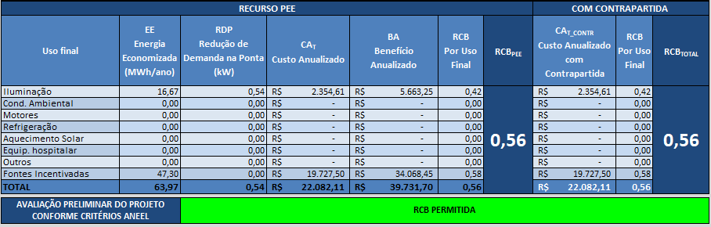

**Tabela 21 - RCB – Global.**

**Com a economia de energia de 63,97 MWh/ano e redução de 0,54 Kw de redução de demanda na ponta,** obtida através das ações de eficiência energética indicadas.

# Prazos e Custos

# Custos por Categoria Contábil e Origem dos Recursos

A tabela abaixo discrimina os custos por categoria contábil, mostra os valores totais para os custos de mão de obra, custos de equipamentos e outros serviços, além disso,

discrimina os valores destinados à concessionária de Mão de obra Própria, transporte e Marketing. É possível também, observar a origem dos recursos.

Nesse projeto, não haverá contrapartida.

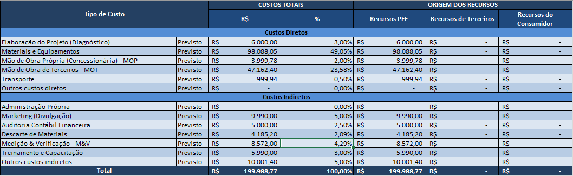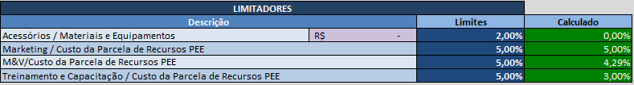

**Tabela 22 - Custo por categoria contábil.**

# Custos de Materiais e Equipamentos

# Iluminação

Nesse projeto está prevista a troca de 476 lâmpadas de tecnologia pouco eficiente para lâmpadas de tecnologia LED. **Cálculo de vida útil mostrado no item 5.6.1.** A quantidade e os custos de cada lâmpada estão descritos na tabela abaixo:

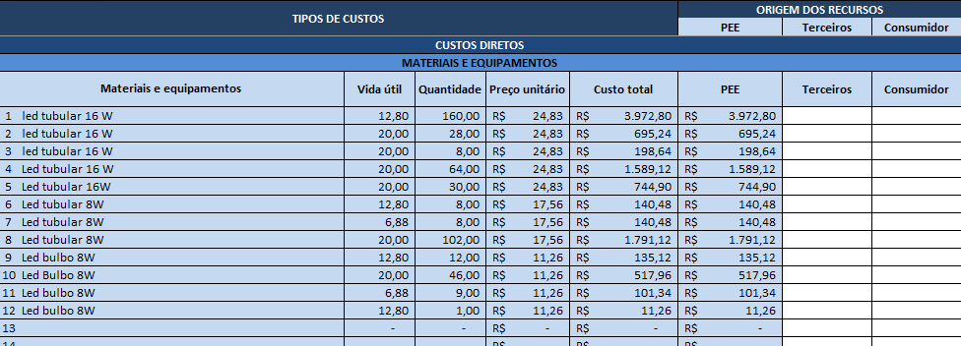

**Tabela 23 - Substituição dos componentes de iluminação.**

# Sistema Fotovoltaico

Com o dimensionamento realizado seguindo as exigências do edital desta CPP, propomos a instalação de um sistema Fotovoltaico conectado à rede de **33,5 kWp de potência instalada**. Na tabela abaixo, estão descritos os custos:

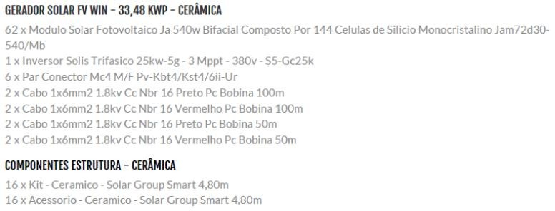

**Tabela 24: Relação de equipamentos sistema Fotovoltaico.**

# Custos de Mão de Obra de Terceiros

Os valores de mão de obra estão elencados e detalhados nas tabelas abaixo:

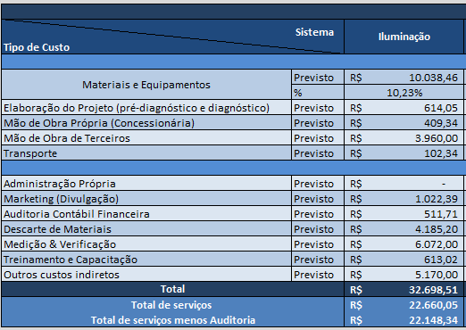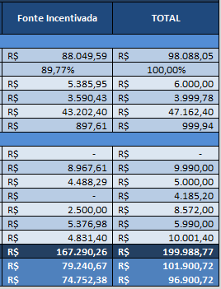

**Tabela 25 - Custos por uso final.**

Custo de mão de obra por uso fim:

**Iluminação:**

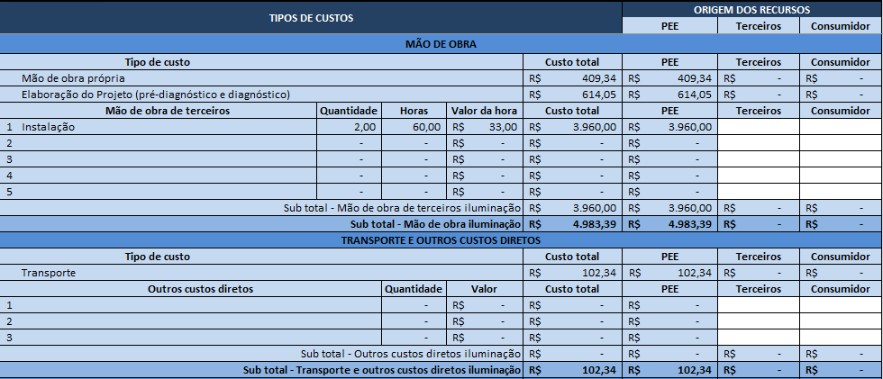

**Tabela 26 - Custos com Mão de Obra na Instalação da Iluminação.**

**Fotovoltaico:**

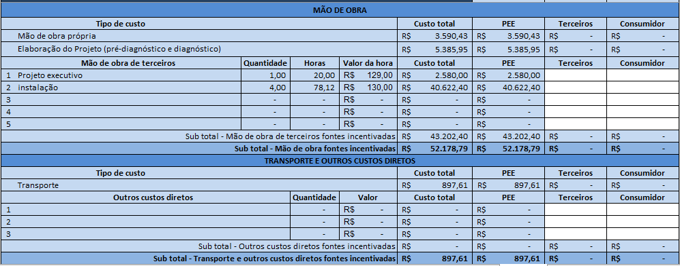

**Tabela 27 - Custos de Mão de Obra com Instalação do Sistema Fotovoltaico.**

# Custos de Treinamento e Capacitação

Os custos de treinamento estão limitados, pelo edital, em 3%, estando este limitado a R$ 15.000,00. O custo de treinamento e capacitação no projeto é de **R$ 5.990,00** alocados da seguinte forma:

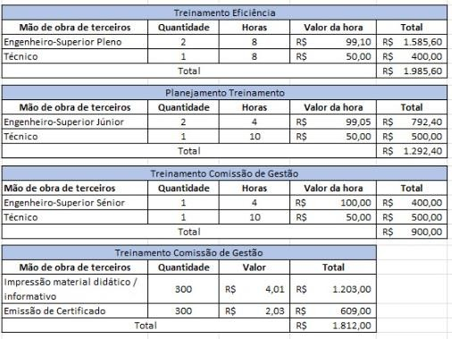

**Tabela 29 - Custos treinamento e capacitação.**

# Custos de Descarte de Materiais e Equipamentos

Na tabela abaixo está especificado o custo do descarte baseando-se no menor preço entre os cotados:

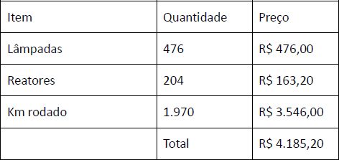

**Tabela 30 - Custos com descarte de lâmpadas.**

# Custos de Medição e Verificação

Nas tabelas abaixo estão os preços unitários e totais das medições por uso fim:

**Iluminação**:

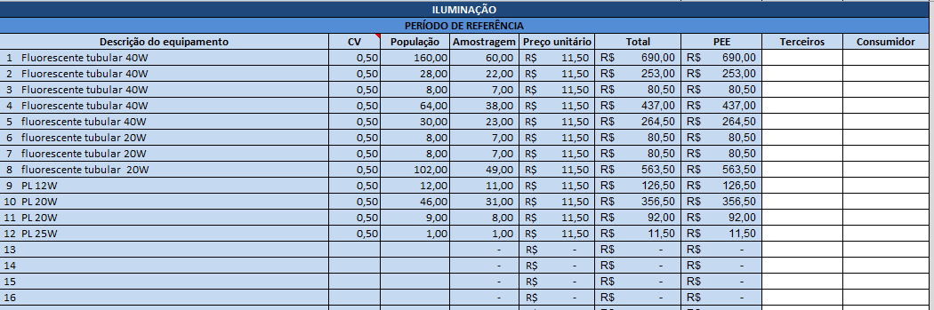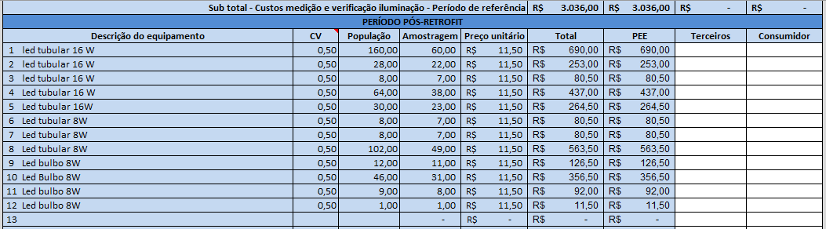

**Fotovoltaico**:

**Tabela 31 - Custos de M&V por uso fim – Iluminação.**

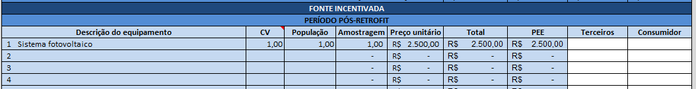

**Tabela 32 - Custos de M&V por uso fim – Fotovoltaico.**

# Limitadores de custos

A tabela a seguir comprova que todos os valores propostos estão dentro das margens impostas pelo Edital da CPP:

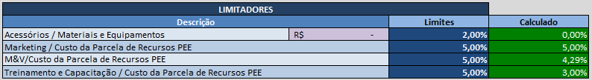

**Tabela 33 - Limitadores de projeto.**

# Cronograma Físico

O prazo total para a execução dos serviços, objeto da especificação é de **13 meses,** a partir da assinatura do contrato. Importante salientar que devido à instalação de um sistema fotovoltaico, será necessário a **medição do sistema no período de 12 meses** após a sua instalação.

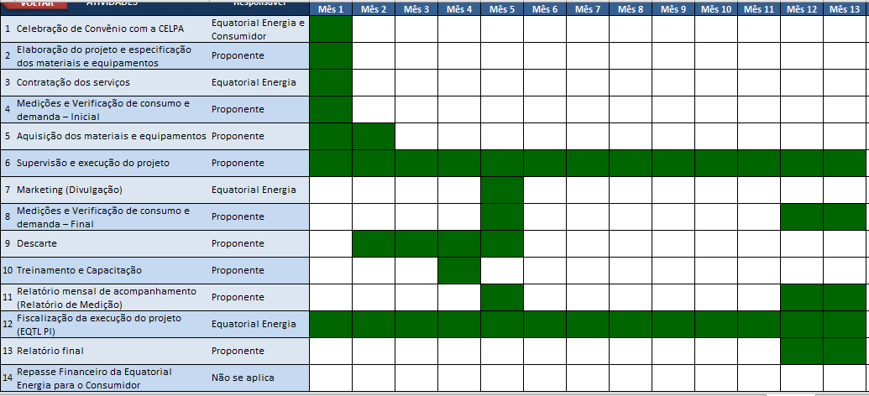

**Figura 6 - Cronograma físico.**

# Cronograma Financeiro

O ***Cronograma 2*** apresenta de maneira resumida as etapas de projeto e os custos relacionados a cada uma delas. A expectativa é um custo PEE de R$ 199.998,00 para a execução do projeto, dentro do prazo estipulado de 13 meses.

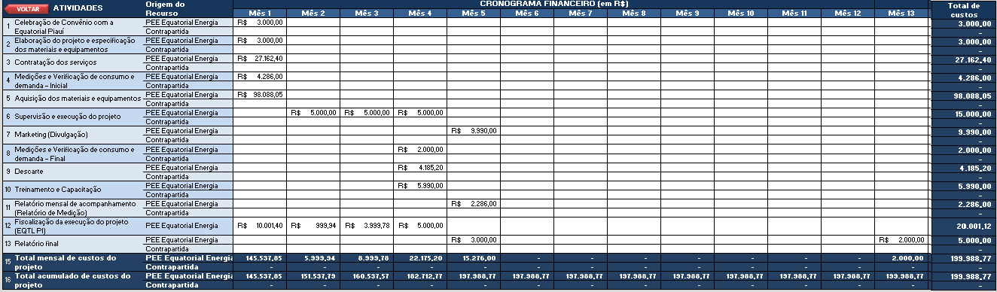

**Figura 7 - Cronograma financeiro.**

# Procedimentos de Descarte

O descarte inadequado das lâmpadas fluorescentes pode implicar em graves impactos ambientais, e representar perigosa ameaça à saúde humana, uma vez que essas são classificadas como **Classe I** (perigosas). Assim, é imprescindível que o devido cuidado seja dado aos procedimentos de coleta, manuseio, transporte e descarte das lâmpadas, de modo a proteger os envolvidos, tal como atender as exigências descritas pelo Plano Nacional de Resíduos Sólidos (PNRS), definida pela lei 12.305/2010.

De acordo com o PNRS, é prevista a responsabilidade compartilhada pelo ciclo de vida dos produtos, isto é: fabricantes, importadores, comerciantes, consumidores e prestadores de serviços tornam-se todos, responsáveis pelas condutas e atribuições que tem por minimizar o volume de resíduos sólidos e rejeitos gerados, bem como encarregados de reduzir os impactos causados à saúde humana e à qualidade ambiental decorrentes do ciclo de vida dos produtos.

Diante disso, este projeto reconhece a seriedade da situação, e se compromete a realizar o acompanhamento durante todo o processo, de modo a garantir a segurança comum e a correta disposição final dos produtos. Assim cabe esclarecer que qualquer falha, ou destinação inadequada por parte da empresa contratada, será também responsabilidade da empresa contratante.

Uma vez que o transporte de um grande número de produtos perigosos (Classe I) se traduziria em um grave risco, a Ecosol optou pela contratação de uma empresa que realizará parte do processamento no local de retirada. Ou seja, as lâmpadas removidas serão inseridas em um equipamento móvel oferecido pela empresa e transformadas em produtos não perigosos (Classe II), reduzindo assim os riscos no transporte desses materiais.

# Proposta de Ações de Treinamento e Capacitação

De modo a conscientizar os funcionários e servidores da Unidade consumidora, além da divulgação de material informativo acerca do projeto e palestras, será oferecido curso de treinamento e capacitação. O curso contará com certificado assinado pelo responsável técnico e **contemplará diversos tópicos relacionados à eficiência energética, como:**

* Ações de eficientização adotadas pela Concessionária e pelo PEE no Brasil;
* Importância do consumo consciente e seguro da energia elétrica no ambiente e em casa;
* Sustentabilidade energética;
* Impactos ambientais; benefícios da eficientização;
* Práticas de eficientização;
* Descarte e reciclagem de lâmpadas;
* Sistemas fotovoltaicos: tipos de sistemas, funcionamento, manutenção básicas, vantagens e desvantagens.

Outra proposta a ser oferecida durante o curso de capacitação é o incentivo à criação de um **comitê gestor de energia,** a ser composto por funcionários. **Serão ministrados os seguintes pontos:**

* **Identificação, avaliação e administração de processos básicos de eficientização.**
* **Práticas de Estímulos e digusão à Eficiência Energética**
* **Gestão de Fatura de energia**

Pretende-se desse modo, oferecer uma alternativa eficaz para divulgar e estimular todos os envolvidos à prática de ações de eficientização e preservação. Reitera-se que o curso será ministrado pela Ecosol, no local da unidade consumidora a ser contemplada em uma das salas disponibilizadas.

O comparecimento e a participação dos funcionários/servidores serão confirmados através de relatório contendo lista de presença, feedback, questionários e fotos do evento.

O treinamento de eficiência energética terá **duração de 8 horas**, de acordo com a agenda do colégio.

O treinamento do comitê de gestão energética**, terá duração de 8 horas.**

# Instrutor

**O instrutor do curso será o Engenheiro Alexandre Goulart Galvão**, fundador da Ecosol Energia Solar, com vasta expertise nas áreas de Geração Fotovoltaica, Aquecimento Solar e eficiência energética. Alexandre vem atuando com projetos de Eficiência Energética patrocinados pelo PEE desde 2002. Além dele, o instrutor Leonardo Luiz dos Santos Cordeiro prestará auxílio nos temas relacionados a instalações técnicas.

**Instrutor auxiliar:** Leonardo Luiz dos Santos Cordeiro

**Formação:** Técnico em instalações

**Instrutor responsável**: Alexandre Goulart Galvão

**Formação:** Engenheiro Mecânico pela Universidade federal Fluminense Id. 88102835-6 Crea RJ

**Instrutor auxiliar**: Mariana Mendes Cavalcante

**Formação:** Engenheira Eletricista pela Universidade federal do Ceará Id. 061966179-8 Crea CE

# Impactos ambientais e redução de emissão

Além dos benefícios econômicos e sociais promovidos pela adequação do sistema de iluminação e implantação do sistema *Fotovoltaico*, essa proposta de eficientização pretende impactar diretamente sobre as questões relativas à redução dos danos ambientais relacionados a essa unidade consumidora. A diferença de consumo de energia elétrica entre as lâmpadas LED e as fluorescentes podem alcançar índices consideravelmente altos. Por exemplo, essa proposta de eficientização sugere a substituição de lâmpadas fluorescentes tubulares de 40W por lâmpadas tubulares LED de 16W, representando uma redução de 60% no consumo de energia da lâmpada. Agora, considerando o total de 476 lâmpadas de diferentes tipos presentes nos ambientes contemplados*,* e somando a geração local de energia, pode-se observar o potencial de redução em termos de emissão de gases de efeito estufa durante toda a vida útil dos sistemas.

Calcula-se por intermédio da economia esperada de energia elétrica e pelo Fator Médio Anual Brasileiro de emissões (kgCO2/MWh), compreendido no período de 2006 a 2016 (Ministério da Ciência e Tecnologia)**,** que o potencial de economia dessa implementação será em torno de 2400 kgCO2/ano.

Outra questão relacionada à redução dos impactos ambientais causados pelas lâmpadas, refere-se ao descarte e a poluição do meio ambiente por metais pesados. É sabido que as lâmpadas fluorescentes, presentes nas instalações da unidade, apresentam elevados teores de elementos tóxicos em sua constituição, tais como: Mercúrio, Chumbo e Cádmio.

Esses elementos acumulam-se ao longo da cadeia alimentar e são extremamente prejudiciais ao meio ambiente. Além disso, apresentam sério risco à saúde humana, visto a possibilidade de intoxicar grandes comunidades e causar, por exemplo, graves doenças e disfunções neurológicas.

Vale ressaltar que, segundo os dados analisados (Walter Alves Durão Júnior) de 2007, apenas aproximadamente 6% das lâmpadas queimadas no país são submetidas ao controle das indústrias de reciclagem de lâmpadas de Mercúrio. Desse modo, dada a importância do tema, essa proposta visa não apenas reduzir o risco de toxicidade humana e do meio ambiente, mas também garantir que o adequado descarte das 476 lâmpadas atualmente presentes no colégio seja realizado. As informações detalhadas sobre a proposta de descarte podem ser encontradas em um tópico específico abaixo.

# Contrapartida

Não haverá contrapartida para este projeto.

# Conclusão

Durante a visita nossa equipe pôde verificar a alta necessidade de iluminação eficiente nos ambientes, fato que, atribuído à utilização de lâmpadas de tecnologia ultrapassada (fluorescente) e reatores, traz um alto custo energético ao cliente.

Após o levantamento e verificação das necessidades apresentadas a Ecosol realizou um estudo para a substituição das lâmpadas por tecnologia Led reduzindo o consumo atual e suprindo a luminescência necessária. Agregada a esta substituição, visando não só reduzir o custo mensal, mas também disseminar a cultura de geração energética limpa e sustentável, projetamos um sistema de **geração fotovoltaica de 33,5 kWp**.

Com a implementação das soluções apresentadas, a unidade consumidora terá uma **economia anual de 47,27 MWh/ano**. Não será retirada demanda na ponta, pois os sistemas de iluminação que serão contemplados não estarão em funcionamento no horário de ponta.

Dessa forma, a Ecosol Geração, de acordo com a sua expertise, executará os serviços de diagnóstico, instalação, medição e verificação (M&V) e treinamento, a fim de atender aos seguintes objetivos relativos à Relação Custo Benefício e aos custos contábeis:

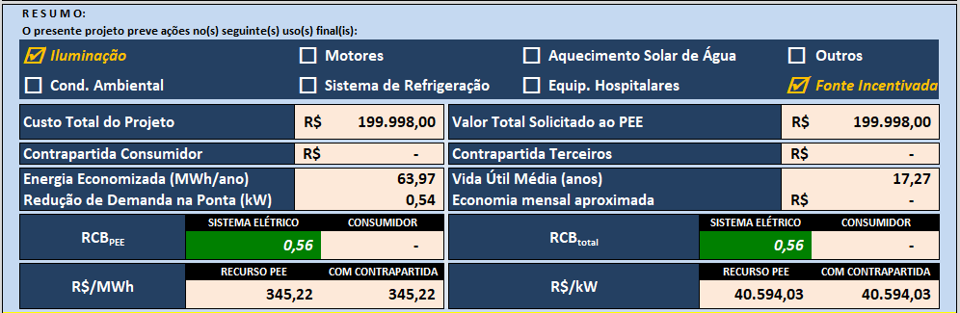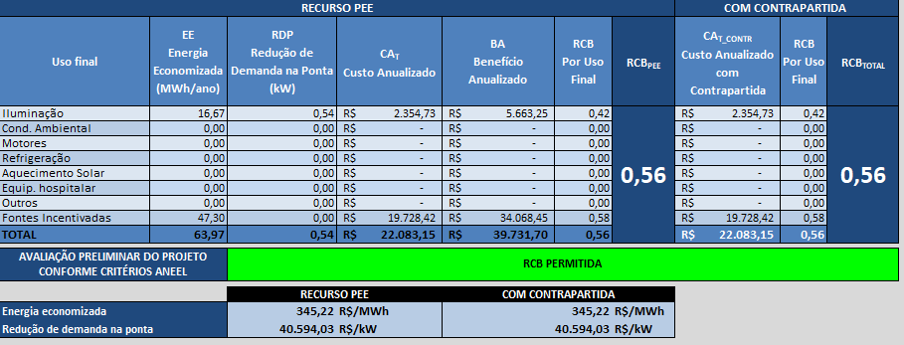

**Tabela 34 – Conclusão**

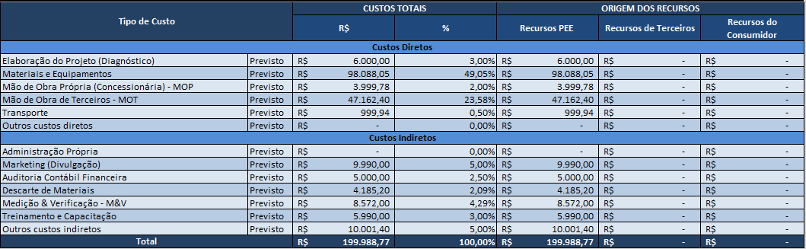

# Responsável pela proposta

|  |  |
| --- | --- |
|  | **Responsável pela proposta** |
| **Responsável** | Alexandre Goulart Galvão |

|  |  |
| --- | --- |
| **Título do**  **responsável** | Engenheiro Mecânico |
| **CREA** | 88102835-6 |
| **Telefone** | (21) 2609-5007 / (21) 97041-7997 |
| **E-mail** | [engenharia@ecosolenergiasolar.com.br](mailto:engenharia@ecosolenergiasolar.com.br) |

# Figuras - Apêndice

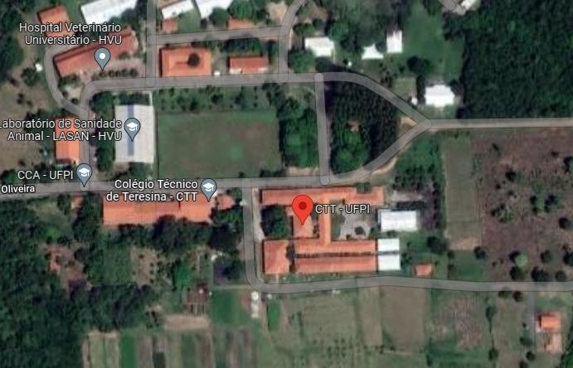

## (Figura A1- Localização do Colégio Técnico de Teresina)

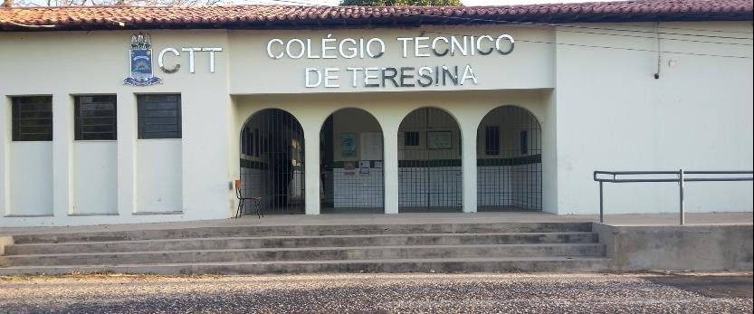

***(Figura A2- Entrada do Colégio Técnico de Teresina).***

# Bibliografia

Ministério da Ciência e Tecnologia. (s.d.). *Fator Médio Anual Brasileiro de emissões*. Acesso em 16 de Fevereiro de 2017, disponível em Ministéria da Ciência e Tecnologia: <http://www.mct.gov.br/index.php/content/view/321144.html>

Walter Alves Durão Júnior, C. W. (s.d.). *A Questão do Mercúrio em Lâmpadas Fluorescentes.* Acesso em 21 de Fevereiro de 2017, disponível em Quimica Nova na Escola: <http://qnesc.sbq.org.br/online/qnesc28/04-QS-4006.pdf>

**ANEXOS**